PRAZNUJMO IN SE VESELIMO - 1. RAZRED
Petek, 23. 4. 2021

11. SREČANJE

JAKOB LARA MATEJ ŽIGA
ELA JULIJANA LEON ROBERT
JURE LARISA TOMAŽ ŽIGA
MANJA ANŽE MARK

DRAGI OTROCI IN STARŠI!

Vsepovsod se narava prebuja, cvetlice cvetijo na travniku, vrtu, gozdu. Drevesa brstijo, cvetijo, zelenijo in klobujejo mrazu, dežju...
Ali ste že kdaj sejali seme... in če opazujemo drobno zrno, kakšna moč življenja je v njem.

Želimo vam, da si vzamete čas med počitnicami in opazujete naravo z vsemi svojimi čutili.

V DELOVNEM ZVEZKU PA TE ČAKAJO NALOGE:

VI. del: V NARAVI JE LEPO
27. GORČIČNO ZRNO
(DZ str. 58, 59)
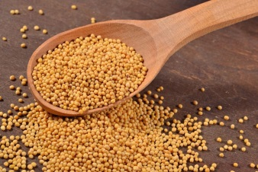

DELO: S pomočjo izkušnje, prilike otroku približamo skrivnost življena, rasti, razvoja, v njem prebujamo čudenje nad močjo življenja, ki je skrito v še tako drobnem semenu kot je gorčično seme, seme kreše, regratove lučke. Kasneje, v poznejših letih bo priliko poglobil z vidika rasti Božjega kraljestva. Otrokova vera je kot drobno seme...

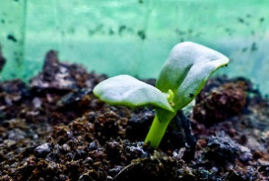
DOMAČA NALOGA:
- V DELOVNEM ZVEZKU: SKUPAJ S STARŠI REŠI NALOGO NA STRANI 59.
- V LITURGIČNEM ZVEZKU: Rešuj naloge pri svinčniku in čopiču.

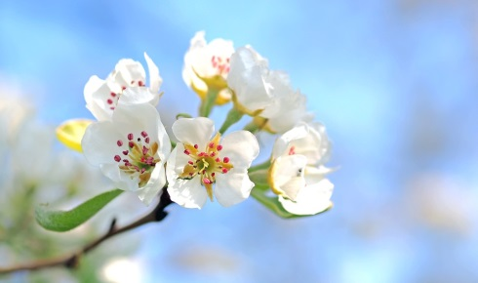
VI. del: V NARAVI JE LEPO

28. VIDEL SEM
(DZ str. 60, 61)

DELO: V tem in naslednjih srečanjih želimo otroku približati Boga, od katerega vse prihaja in ima v njem svoj začetek, torej Boga Stvarnika.

SKUPAJ S STARŠI ZAPOJTE PESEM KDO JE USTVARIL
https://www.youtube.com/watch?v=1zLyAieqt_o

DOMAČA NALOGA:
- V DELOVNEM ZVEZKU: SKUPAJ S STARŠI REŠI NALOGO NA STRANI 61.
- V LITURGIČNEM ZVEZKU: Rešuj naloge pri svinčniku in čopiču

ZVEČER, PRED SPANJEM NAJ TE STARŠI POKRIŽAJO IN SKUPAJ MOLITE OČE NAŠ.

Zahvaljujemo se vsem, ki ste poslali domače naloge.
Hvala staršem za pomoč in podporo otrokom. Ni samoumevno.
Še vedno pričakujemo in v veselje nam bo, da svoje vtise ali domače naloge ali vprašanja
ali ... pošljete po e- pošti: poljsak.zdenka@ gmail.com

OSTANITE ZDRAVI, VESELI IN RAZIGRANI IN UŽIVJATE POČITNICE...
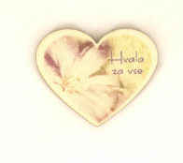

ZDENKA, ALEKSANDRA, REBEKA

